商业综合体建筑基于BIM的全生命周期工程管理

作者：

【摘要】伴随城市建设的快速发展,传统的大片住宅区配合零星商业区的规划模式逐步向形成商业综合体转型。商业综合体集办公,商业,购物,娱乐,餐饮等功能于一体,成为一个综合且高效的建筑群体。建设项目全生命周期管理是指贯穿于项目包括设计、生产、建造、运营维护以及拆除后再利用的整个建设过程的全生命周期中的管理模式。该理念的核心主旨是信息的管理，通过建立集成虚拟的建筑信息模型（BIM）来实现设计—施工—管理过程的集成，减少信息在这些过程中的交流障碍。在本文中，以紫宸天街商业综合体项目为背景，研究了BIM在商业综合体项目在建筑全生命周期工程管理中的所面临的困难及其应用。从项目规划、设计、施工、运维四个阶段对BIM在商业综合体建筑全生命周期工程管理中的应用进行详细分析。基于BIM的全生命周期的商业综合体工程管理方法的构建，将有效地解决复杂项目全生命周期管理中的困难，为同类型项目的工程管理提供指导和方向。

【Abstract】With the rapid development of urban construction, the traditional planning mode of large residential areas with sporadic commercial districts has gradually transformed to the formation of commercial complexes. The commercial complex integrates the functions of office, commerce, shopping, entertainment, catering and so on, and becomes a comprehensive and efficient building group. The whole life cycle management of construction project refers to the management mode that runs through the whole life cycle of the project, including design, production, construction, operation and maintenance, as well as the whole construction process after demolition and reuse. The core purpose of this concept is information management, through the establishment of an integrated virtual building information model (BIM) to achieve the integration of design-construction-management process, and reduce the communication obstacles of information in these processes. In this paper, the Ziliantian Street commercial complex project is taken as the background to study the difficulties and applications of BIM in the construction life cycle project management of the commercial complex project.

The application of BIM in the whole life cycle project management of commercial complex is analyzed in detail from the four stages of project planning, design, construction, operation and maintenance. The construction of the project management method of commercial complex based on the whole life cycle of BIM will effectively solve the difficulties in the whole life cycle management of complex projects and provide guidance and direction for the project management of the same type of projects.

【关键词】商业综合体; 全生命周期管理; BIM

**【Key words】**commercial complex; whole life cycle management; BIM;

【中图分类号】

1. **概述**

伴随着各地城市建设的快速发展,传统大片住宅区配合零星商业区的规划模式逐步向形成商业综合体转型。商业综合体的经营模式集办公,商业,购物,娱乐,餐饮等功能于一体,建立起各部分间相互依存,相互连带的集群效应,成为一个综合且高效的建筑群体。其逐渐成为城市发展的必然建筑形式和推动城市化进程的重要力量。

建筑信息模型——BIM(building information modeling)的概念由Autodesk公司在2002年正式提出并被认可。建筑信息模型( BIM)，即以建设工程各相关数据作为基础的模型，并可用于工程设计、资料管理、施工管理、成本核算、可视化等的数字化方法[1]。BIM 作为新一代以计算机辅助建设的技术，不像当年“甩图版”从手绘制图转换到CAD制图，只是在二维的建筑空间结构表现方式中改变设计的过程，BIM所具备的三维可视化建筑信息模型已经成为新时期建筑业技术创新的必要手段，被国内外众多知名建筑设计师称为建筑业继 CAD 之后的第二次“革命性”技术。目前，国内学者对于BIM的理论研究比较普遍，但是这种研究略显片面，不是从一个整体，而是将研究重点放在独立的项目的某一阶段，这种研究使得BIM的全部价值难以发挥。另外，我国BIM研究更多的集中在理论和软件开发部分，但应用于项目实践这方面，较比西方发达国家还有待提高[2]。

建设项目全生命周期管理( building lifecycle management，BLM)是指贯穿于项目包括设计、生产、建造、运营维护以及拆除后再利用整个建设过程的全生命周期中的管理模式。该理念的核心思想是信息的管理，通过建立集成虚拟的建筑信息模型来实现设计——施工——管理过程的集成，减少信息在这些过程中的交流障碍。主要包括以下两个方面: ①项目实施过程中建立相关建设工程信息; ②在项目全生命过程中共享和管理这些信息，从而达到提高项目建造效率、质量和获利能力的目标[3]。

商业综合体的建设涉及专业繁多，建筑功能交错。其建设需要从设计、生产、建造、运营维护以及拆除后再利用的全生命周期管理角度出发，并基于建筑信息模型形成商业综合体建筑基于BIM的全生命周期工程管理，从而获得商业综合高效运作。

1. **全生命周期理念及BIM应用优势**
   1. **全生命周期理念**

全生命周期理念是一种管理策略而并不是一种产品，这一策略服务于项目总体目标的实现过程，利用人力和信息技术在建设工程项目全寿命周期上实现集中管理。Autodesk公司对全生命周期进行了定义:建筑全寿命周期管理过程中需要BIM技术为其提供相应的信息，以能够有效地使信息集成管理深入到建筑生命周期的每个阶段之内[4]。全生命周期的理念主要由以下几方面:

（1）全生命周期实现工程项目增值的目标

建立建筑全生命周期理念的首要目的是在信息创建管理共享方面提供一种新的解决思路，使项目的各个参与方获得更加优质的服务，从而节约综合成本、大幅缩减实施阶段工期、提升项目整体质量等目标，达到增值这个最终目的。

（2）全生命周期的综合性管理概念

工程项目全寿命周期的各个阶段、各个项目参与方的实施过程均被涵盖于全生命周期理念管理的影响范围之内，另外注入如价值管理、流程管理、文档管理以及信息管理等一系列类似的管理活动都能够被涉及到，各方各面的管理活动均能涉及。

（3）信息管理是实现理念的核心过程

建筑工程项目信息的具有相关性、多样性、信息量巨大、项目参与方多等特性，其直接影响着建筑项目信息管理的难度。这一系列的难题，如信息创建、管理、共享方面可以通过生命周期理论进行解决。

（4）全生命周期可以借助PIP技术实现统一共享平台

全生命周期理念的信息共享环节的有效解决方案，即是将PIP技术与BIM技术进行高效的整合。PIP(项目信息门户系统)以BIM模型作为数据的基础来源平台，为项目用户创造了一个更加便捷的信息共享渠道，并且项目的各参与方均配置了权限，方便登陆整个共享访问过程

BIM技术通过模拟化、可视化、三维模式等方式改变了建筑业的工作方式，提高建设工程工作效率。挖掘BIM技术的全寿命周期应用所体现出的价值是这一理念的核心价值。全生命周期理念强调的是项目全寿命周期内的信息沟通和共享过程，远超过在设计阶段应用BIM的价值，利用统一的项目管理平台和网络技术，借助BIM数字化的设计模型数据信息为基础，实现协同工作过程，从而提升管理效率创造额外附加值。综上所述，BIM是实现全生命周期理念的有效技术手段，而全生命周期理念是基于BIM技术应用的升华[5]。

* 1. **BIM技术在全生命周期管理的应用优势**

BIM技术与建筑全生命周期管理互相影响、共同发展，在两种新兴理念的作用下，建筑行业的整体发展已经发生了重大的改变。借助于BIM技术，对建筑项目全生命周期内信息的创建、管理和共享，并为实现建筑工程全过程的集成化管理创造了一项新的解决途径。

全生命周期理念的优势可以总体概括为：建设项目全寿命周期内的各个工作环节的效率和质量通过对计算机数字化技术的运用来提高，减少项目各阶段内的成本损失和风险承担。我们通过以下三个方面分析全生命周期理念的优势：

**2.2.1创建信息更加有效**

全生命周期理念对于信息的要求十分之高，首先就要保证信息在全生命周期过程中保持完整性和有效性。在传统建筑业里，建设项目方案在设计阶段的相关图纸设计仅仅停留在平面的水平上，而这种2D展示效果又对于有限，对于一些建筑物组成和设计信息，甚至几何关系都不能够达到直观反应的效果。同时这些抽象的图例解释缺乏严谨性，产生分歧也是信息的交流过程中的大麻烦，且很难计算抽象的图例表达。而且CAD技术本身就具有一定的缺陷性，在数据集合方面就存在先天的劣势，尽管是用计算机辅助，图型中各组成的单元构件间的复杂关系也无法表述。例如，在CAD图中，建筑构建的材料种类是不可能标示出的、也无法对清楚完全的描述相关材料所具备的独有特点，而对于构建链接描述的不到位往往会导致投入成本的增加。而在引入BIM技术之后，相关信息经过数字化加工会提高信息的整体质量，在信息得到优化的前提下，减少相关重复劳动，也能够提升信息的准确性和有用性。

**2.2.2更好的管理信息**

更好的管理信息可通过全生命周期理念得以实现，主要表现在以下方面:

（1）以数字化的形式创建和保存信息是全生命周期的实现过程。

（2）数字化信息的跟踪过程可通过有效制度的建立来实现。

（3）信息多方面关联的实现。

（4）为项目相关用户提供合适的权限登录。

借助PIP技术引用BIM模型中的基础数据，是全生命周期理念的信息管理过程的第一步，这样就为项目参与各方提供统一的信息共享平台，第二个步骤就是为项目参与方进行信息的筛选，PIP技术在此阶段进行集中化管理，并经过系统来监控相关信息的使用和变更。

**2.2.3更好的共享信息**

所有项目有参与方均可在全生命周期理念的实现过程中获得能够有效满足企业对于信息的要求，提供为企业创造利益所必须的信息。包括以下两个方面:

（1）由PIP技术进行集中化管理，项目的不同参与方通过自身的权限实现了不同信息的获取。

（2）项目各参与方之间通过有效的信息交换机制建立了良好的信息沟通渠道。全生命周期理念的核心是关注项目信息集成的全过程，利用BIM技术，在整个项目全寿命周期内达成PIP管理和信息共享，能够有效保证信息的完整性，对于参与方的沟通协调也起到了积极的作用，最终实现了工作效果的最优化[5]。

1. **BIM在商业综合体建筑全生命周期工程管理中的应用**

商业综合体缩写为 HOPSCA，是代表其组成的业态：酒店（Hotel）、办公（Office）、

公园（Park）、购物（Shopping Mall）、会展（Convention）和公寓（Apartment）。通常商业综合体以购物、酒店、办公三种业态为主，各业态之间能够相互依存、相互助益，从

而形成多功能、高效率的综合体[6]。

综合体包含多种业态，不仅涵盖的领域范围广，建筑形体多种多样，同时建设时间也相对平常项目更长，土地、运营、装潢等的成本更高，需要众多的人力投入到工程的建设中去，在开发商、制造商、合作对象、维修人员、宣传部门、财务部门等多方面都要进行沟通，保证及时获取有效信息，所需的文件也很多，各种图纸、说明书、招标申请表、审批表等，故彼此之间信息的传递路线极为复杂，沟通难度大、效率低。

BIM的出现无疑从全生命周期的角度解决了商业综合体工程管理中遇到的困难。比如从项目设计阶段开始，利用数字技术模拟项目建设效果, 直观地将立体的项目建筑效果呈现出来, 通过构建设计模型, 可以清晰的观察到设计方案。能够及时发现实施呈现效果中存在的问题和大型商业综合项目建设标准不符合的地方；利用BIM技术进行施工模拟，可减少对图纸的误读和信息传递失真所造成的损失, 提升工程技术人员对工程的认识能力。同时在施工过程中, 将施工进度计划与搭建好的BIM模型链接, 将空间和时间信息反映到模型中, 实现对施工进度计划的直观掌控。以下分别从项目规划、设计、施工、运维四个阶段对BIM在商业综合体建筑全生命周期工程管理中的应用进行详细分析。

* 1. **项目规划阶段**

规划阶段主要是利用BIM进行项目空间数据的应用及管理。空间数据的基础是三维模型，不仅包括传统二维模型的建筑属性中坐标、用地范围、建筑名称、层高、层数、使用性质等信息，还在此基础上增加空间信息（高程信息），这对于空间分析、规划、管理至关重要。早期三维建模通过FLASH 动画技术实现位置标记、可视化漫游效果，三维建模软件出现以后依靠标准的二维底图实现了部分三维分析功能，还可以基于影像的地形仿真，影像与空间数据库集成在 GIS 系统中实现大规模三维模型的管理。在项目规划阶段应用BIM可以更早的确定项目内容，减少不必要变动，进而保证工期，控制造价。

在前期阶段，管理者需要考虑建筑与场地两方面因素。其一是确定项目建筑定位与规模、建筑高度、建筑面积、用地面积、高度、层高、层数、地上面积、地下面积、人防面积、绿化面积、停车位、交通组织、建筑风格。其二是确定场地与周边建筑关系、光照分析、综合管线配套优化规划方案，减少不必要的修改。结合 BIM 技术进行量化建模，有助于实现规划的精细化，从而满足决策的科学性与方案设计的规范性，提高整个工程项目建成后的社会价值。

总结起来，在规划阶段每个基建项目不仅是单个项目的集中表述，还需统筹考虑商业综合体战略、环境、配套各方面的问题。利用三维可视化和仿真模拟技术实现性能优化模拟分析、绿色建筑性能评估和装配式建筑虚拟设计，有利于建设、设计和施工等单位沟通，优化方案，减少设计错误，提高建筑性能和设计质量[7]。

* 1. **项目设计阶段**

虽然设计阶段与施工阶段、运维阶段相比，工作时间较短，但是设计阶段的成果质量对项目的影响却是永久的。在传统的设计工作中，各专业设计师主要通过协调会的形式进行沟通协调，其他方式的沟通少而且协调困难。本专业设计师同其他专业设计师掌握不清各自修改内容，最后设计成果反复修改，各方久久不能达成一致，严重影响了工作效率。

BIM 技术的运用将原有单专业单打独斗的工作模式转换为多专业的协同方式。根据《上海市建筑信息模型技术应用指南 2017》[8]，方案设计阶段的BIM 应用集中于 BIM 设计方案可视化交流与建筑性能分析 2 个部分。

**3.2.1 BIM环境下的可视化交流**

在调研项目参与单位与上级管理单位的需求并分析可行性研究报告中内容后，针对建筑方案、车流与人流动向以及舒适度进行推敲。完成BIM 模型后，请项目参与方对 BIM模型进行讨论，主要解决非建筑专业人员对文字报告与二维图纸的理解偏差、功能需求不明确而造成的 BIM模型不完善。

针对商业综合体项目，BIM环境下的可视化交流主要包括BIM环境下的建筑方案，BIM环境下的动线推敲，BIM环境下的舒适度推敲。由设计单位完成方案阶段的Sketchup 模型，完成的模型经各方讨论，针对项目的室内布局与精装修方案论证，重点考虑项目室内布局的合理性。在完成建筑方案推敲的基础上 ，将Sketchup 模型增加动线并用不同的颜色区分，再将修改后的模型导入 Fuzor 软件中，通过第 3 人的视角分析将动线实际运行，此举在原有传统的二维表达方式时根本无法做到。

**3.2.2 BIM环境下的建筑性能分析**

（1）风环境

在 Revit 软件建立模型，导入 Ecotect 软件中，进行风环境的模拟，模拟的基准数据可参照当地12 个月不同的风环境数据。基于模拟结果，确定“风通道”的最终设计方案，在项目中引入自然风真正做到节能减排，此应用不但提高了前期设计与景观设计的配合度，也提高了项目整体的舒适度。

1. 日照分析

用Ecotect 软件对当地太阳高度角进行分析，得出项目的最佳朝向为偏移角度 。利用光照分析除了确定地理位置与项目角度之外，也可提升用户舒适度，减少不必要的过度照明。

1. 影院声学分析

考虑到商业综合体需要设置影院，需对影院内观众区域的收音效果进行模拟分析，可基于 BIM 技术采用 Ｒevit 与 EASE 交互的方法，将 BIM 模型转为声学分析模型，对影院进行了声环境分析，确保影院平均最大声压级满足规范要求。

1. 烟气模拟

可基于 BIM 技术，采用 Ｒevit 与 Pyrosim 交互的方法对综合体进行了火灾烟气蔓延分析。通过烟气蔓延模拟，直观地反应出火灾发生过程中商业综合体内部烟气蔓延情况和温度场分布，为商业综合体的消防安全工作提供有力的数据支持。

1. 人员疏散模拟

为评估商业综合体各疏散通道设置的合理性，采用 BIM 技术，利用 Ｒevit 与 Pathfinder 交互的方法进行建筑人员疏散模拟。借助 BIM技术可视化的特点，研究商业综合体内人员疏散的情况，对易发生拥挤的疏散通道采取增宽、调整布置等优化措施，同时，疏散结果对消防管理工作具有重要的指导意义。

**3.3 项目施工阶段**

**3.3.1 BIM技术辅助施工图纸会审**

基于 BIM 技术的图纸会审会发现二维图纸难以发现的空间上的问题，且图纸会审时各施工构件之间的空间关系一目了然，通过软件的碰撞检查功能解决施工冲突，最后通过 BIM 技术在三维模型中进行漫游审查，以第三人的视角对模型内部进行查看，发现净高不满足要求以及机电管线安装必需空间的预留等问题，为项目按工期节点完成提供了坚守的保障。

**3.3.2 BIM技术在施工场地布置方面的应用**

首先可使用 BIM 技术进行工程实体及地形模型搭建，完善各类项目临时设施族库，做好场地策划的基础工作。其次管理人员根据场地情况确定相应的场地布局，按照先垂直运输组织，后水平交通组织，先重点设施布设，后普通设施布设的角度进行布置，保证施工正常运转。

为解决现场材料堆放问题，可通过在模型中对可用场地进行模块化划分，编号，并在现场按照模型的划分和编号进行分区管理。要求分包单位定期提交场地使用计划，说明周期内需要使用的场地情况，总包单位将不同分包单位的计划进行整合，制定一定周期内的场地划分使用图 ，合理管理现场场地。

**3.3.3 BIM技术在施工方案编制方面的应用**

目前高大精尖的综合体项目不断涌现，结构形式普遍复杂多样，建筑设计经常变化无常且需要更精细化的施工方案。而传统方案一般采用二维图纸进行配合表达，有相当一部分内容需要依靠强大的专业知识和想象力才能全面理解，往往难以让工人全面理解各项技术要求和细节设计。BIM 模型凭借全面可视化优势，可深化项目的每个角落细节，减少不同单位不同水平人员的想象差别，实现更有效率的沟通。

**3.3.4 BIM 技术在施工进度管理方面的应用**

传统的施工进度计划编制主要依靠二维图纸信息，容易出现网络计划不形象，编制内容不全面，各专业沟通和衔接中断等问题。随着 BIM 技术的不断进步，基于 BIM技术的进度管理也在逐步成熟。

进度计划编制之前，首先通过模型明细表得出相关分部分项工程量，再结合工作任务分解制定项目施工进度计划。通过 BIM 技术进行进度计划模拟分析，直观，真实，动态展现进度安排，易于分析其可行性和合理性。在模拟过程中会发现进度安排的很多问题，提前解决这一类问题，有助于节省工程材料，缩短施工工期。结合 BIM5D 施工模拟功能，施工过程中录入实际施工时间，将计划施工时间和实际施工时间进行模拟对比分析，明确工期提前或滞后工序。对现场实际进度情况进行反馈，便于施工过程进度控制，保证项目的施工进度调整及时，提高现场施工管理水平[9]。

**3.4 项目运维阶段**

由于商业综合体的建筑工程项目规模较大，具有一定的建筑高度和深度，在这种情况下对于施工技术、设备的需求更高，对于一些智能化设备以及大型设备仪器的需求量也加大。一个建筑项目可能需要进行大量的设备管理，设备管理的目的不仅是要发挥有效的协调作

用，降低管理成本，更是要确保建筑施工中的所有设备都能够有效工作，避免因为设备故障和其他问题造成工作延误。

**3.4.1在设备查询与定位中的应用**

通过使用BIM技术中的设备运维管理系统，可以实现对于设备信息的有效查询以及定位，在具体施工中实现设备资源的优化配置，就近查询设备位置，调取最近的设备来共享使用。而且在设备出现故障的情况下，及时定位故障设备位置，能够方便维修人员快速赶往现场进行检修，对于部分设备的维修保养时间能够实现系统提示，便于及时做好保养维护工作，从而延长设备的使用寿命[10]。

**3.4.2 在建筑工程远程管理中的应用**

借助BIM技术的运维管理系统，相关管理人员不需要到现场进行调度和设备管理，只需要一台电脑或移动互联设备就可以完成远程控制管理工作。在建筑工程实施中，管理者可以及时发现整个建筑工程中各点位置的设备运行状态，对于存在故障的设备进行统一报修，网上发送维修指令，让维修人员前往相应的故障点进行维修。如果相关的设备使用已经基本结束，后续施工中无需再使用，则远程指挥相关人员可以对于这些设备机械等进行现场撤

离，避免造成施工现场拥堵。在新设备进场时，安排专人引导设备进入场地，真正实现远程化操作管理，极大地提升管理效率。

1. **案例分析**

**4.1项目概况**

本次BIM实施范围为紫宸天街项目，建筑总面积336283㎡，其中大商业地上6层，两栋塔楼，一栋为自持办公27层，一栋为销售办公及SOHO。地上29层，总面积为241185㎡；地下两层，总面积为95098 ㎡。该项目的BIM服务范围包括大商业地上面积130000㎡、地下建筑面积95098㎡、塔楼标准层面积9600 ㎡、塔楼避难层面积9600㎡、塔楼大堂面积1500㎡，合计245798㎡。

表4.1.1 紫宸天街项目BIM服务范围

|  |  |  |
| --- | --- | --- |
| 序号 | BIM服务范围 | 面积（㎡） |
| 1 | 大商业地上面积 | 130000 |
| 2 | 地下建筑面积 | 95098 |
| 3 | 塔楼标准层面积 | 9600 |
| 4 | 塔楼避难层面积 | 9600 |
| 5 | 塔楼大堂面积 | 1500 |
| 合计 | | 245798 |

**4.2项目目标**

（1）应用BIM技术，避免错漏碰缺；减少因施工原因引起的工程调改约90%。

（2）通过BIM模型，达到室内净高要求，确保机电工程的专业性及合理性，预留合理的检修空间，节约运行能耗。

（3）机电安装结合精装修方案及防火卷帘安装空间，运用BIM深化各专业管线，确保BIM模型达到施工要求的深度。

（4）运用BIM深化后勤通道机电管线，在保证合理性及专业性的基础上尽量提高管线净高，确保BIM模型达到施工要求的深度。

（5）运用BIM对商铺内机电管线进行深化，确保BIM模型达到施工要求的深度。

（6）运用BIM深化机房、管井、屋面等重要区域，确保空间里有合理，呈现效果良好。

（7）确保BIM模型与现场安装的一致度达到95%以上。

（8）通过本项目的BIM的运用，对BIM运用和管理方面的经验进行总结和沉淀。

**4.3项目重难点**

传统施工图设计深度不够，图纸提交晚导致工作周期紧张，同时变更无法及时验证可行性，施工各专业之间协同不足，施工阶段碰撞检查不完善，这些恰恰是BIM要解决的重难点问题。

**4.3.1各区域重难点**

一、地下室

（1）制冷机房等管线较大、出管密集的设备用房须重点研究；

（2）地下室扶梯厅及地铁连接入口区域净高要求高，有空调机排烟管，净高控制难度大，须重点研究；

（3）地下一层市政道路下方结构层高低，净高控制难度高；

（4）地下一层商业顶板有较多的转换梁，梁高较高，净高控制难度大；

（5）地下室临一品天下大街为反退台关系，楼梯错位多，楼梯关系建模研究；

（6）地下三层层高较低为3.6m，净高控制难度高；

二、商业

（1）公区中庭跨度大，大梁较多，净高控制难度大，须重点研究；

（2）屋顶覆土区域穿管部位，管线安装高度需要相对精确，对模型精度要求较高；

（3）影院楼座下部有利用空间，净高控制需复核；

（4）管井转换区域对下部空间的影响；

（5）商业后场走道为管线集中区，需要重点控制管线安装的合理性和检修空间；

（6）商铺内部管线及设备较多，需要合理布置管线，为设备及商家二次安装预留合理空间。

（7）公区中庭防火卷帘较多，管综阶段需提前与防火卷帘厂家对接，为防火卷帘预留足够安装空间。

三、塔楼

（1）避难层转换管线较多，重点研究；

（2）标准层公区净高控制。

**4.3.2重难点展示**

（1）屋面埋管及设备安置

屋面上设备及其管线复杂，且管线采用埋管的方式安装，必须通过BIM三维决策技术配合景观、机电等专业在施工前对屋面上设备及管线进行平面定位、标高确立等工作。以保证屋面设备安装高效、快捷、合理的实施。

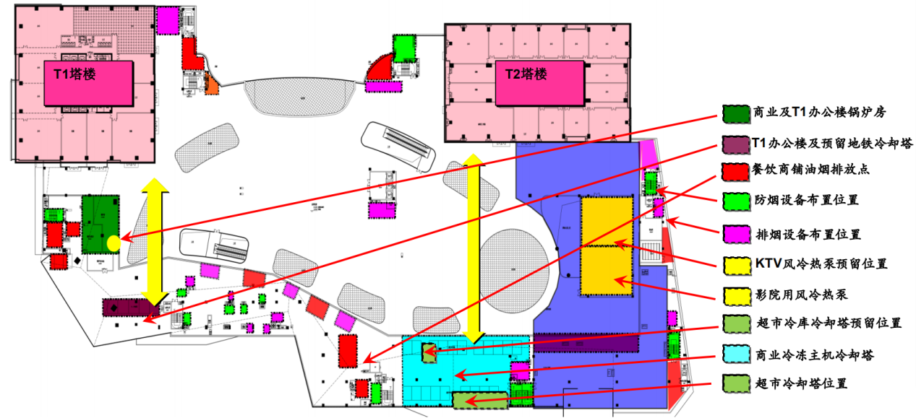

图4.3.1屋面及埋管设备安置重难点展示图（a）

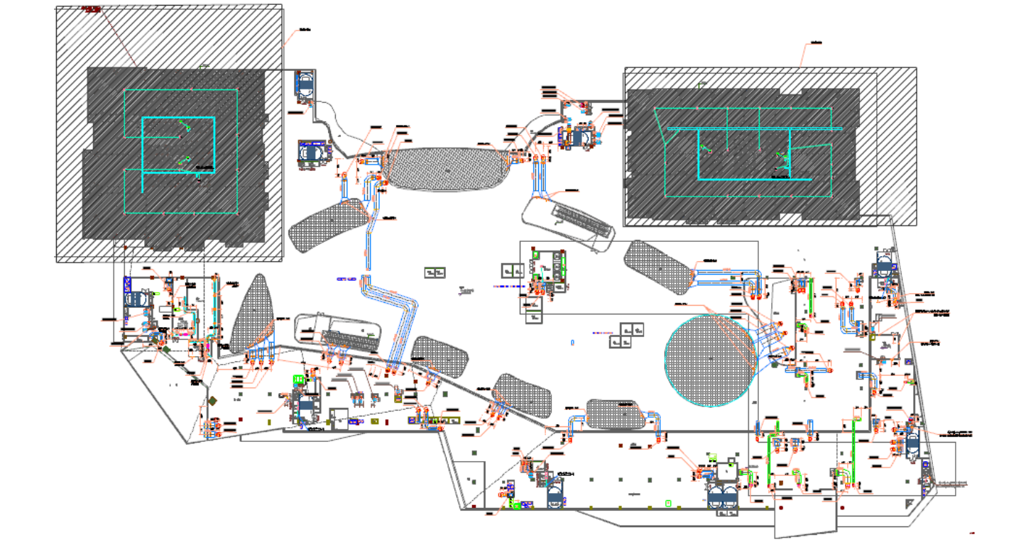

图4.3.1屋面及埋管设备安置重难点展示图（b）

（2）地上商业公区管线排布空间

地上商业公区层高多为5400mm，卷帘安装考虑卷帘盒高度为600mm，卷帘上方不允许有1000mm以上大梁。中庭跨度大，大梁较多，现存在多处高度1000mm以上大梁位于卷帘正上方，管线排布空间不足，需通过BIM三维决策技术配合各专业对梁、卷帘及管线做出调整，以满足功能使用及管线安装的需求。

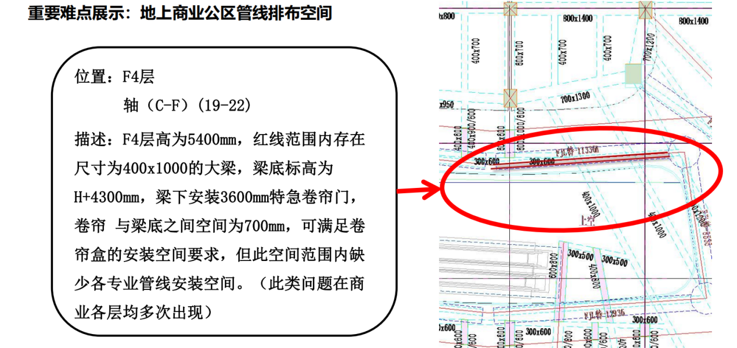

图4.3.2 地上商业公区管线排布空间重难点展示图

**4.4 BIM成果展示**

**4.4.1模型搭建**

依据各阶段建筑、结构、机电多专业图纸搭建BIM模型。模型运用于各阶段以下工作：数据分析、碰撞检查、多专业协同优化、管线综合、预留预埋、管井检验。

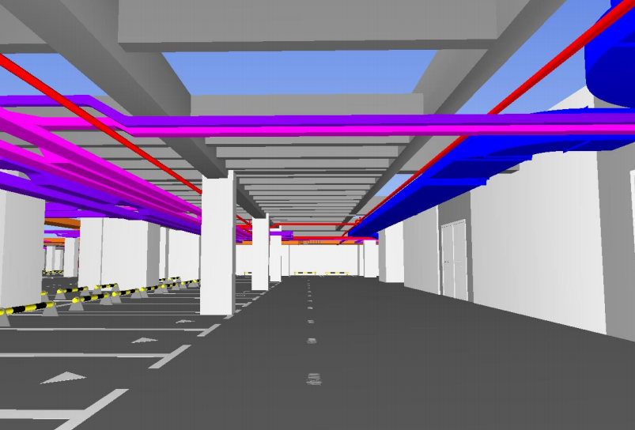

图4.4.1 模型搭建成果展示（a）

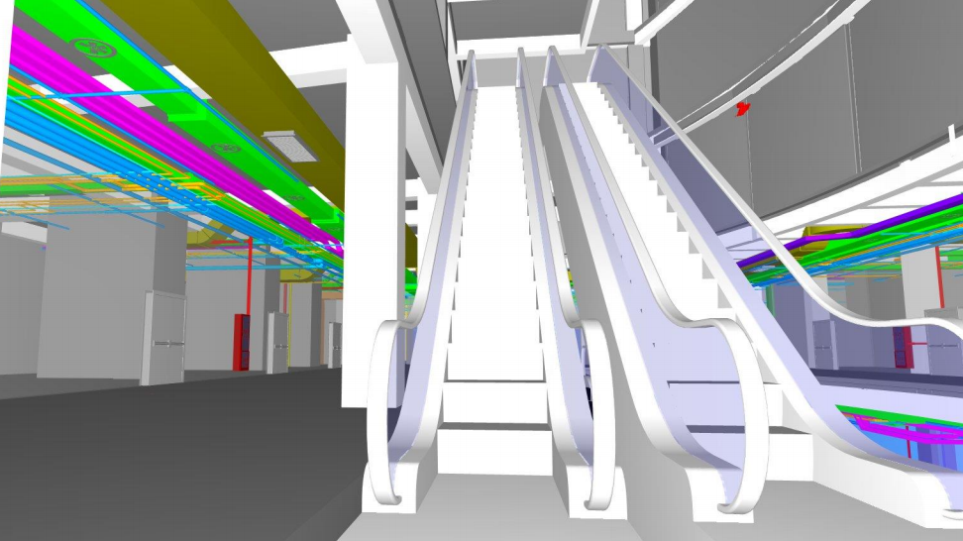

图4.4.1 模型搭建成果展示（b）

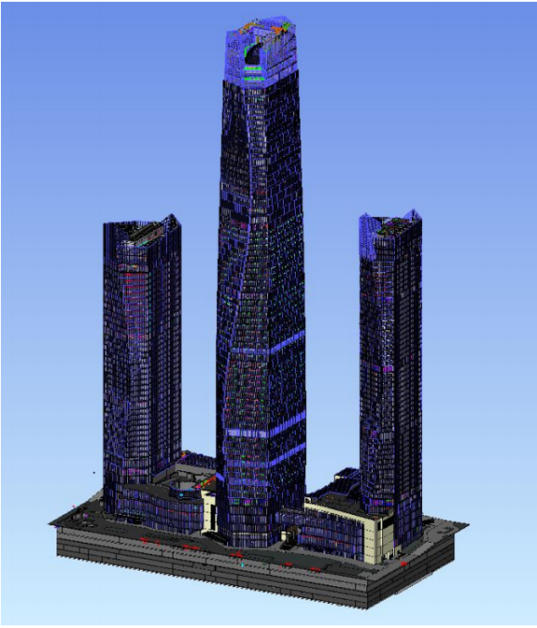

图4.4.1 模型搭建成果展示（c）

**4.4.2管线综合**

基于各阶段各专业基础模型，结合多方意见对机电多专业进行管线综合深化设计调整，最终将已完成施工图阶段管综模型经过业主方、审核方确认后交接予中建某局，由中建某局进行施工阶段BIM模型深化工作。

案例区域：车道及车位上方

管综方案：1、竖向排布：风管距板底50mm安装，水管及桥架与风管底部平齐。各专业管线交叉处，水管及桥架做下翻处理，管外壁间距为100mm。 2、平面排布：调整各专业管线整齐排布，减少交叉碰撞点，并尽量安置于车位上方，各专业管线管外壁间距最小为100mm，强弱电桥架间距最小为200mm。单专业管线邻近排布，单专业管线之间不穿插其他专业管线。 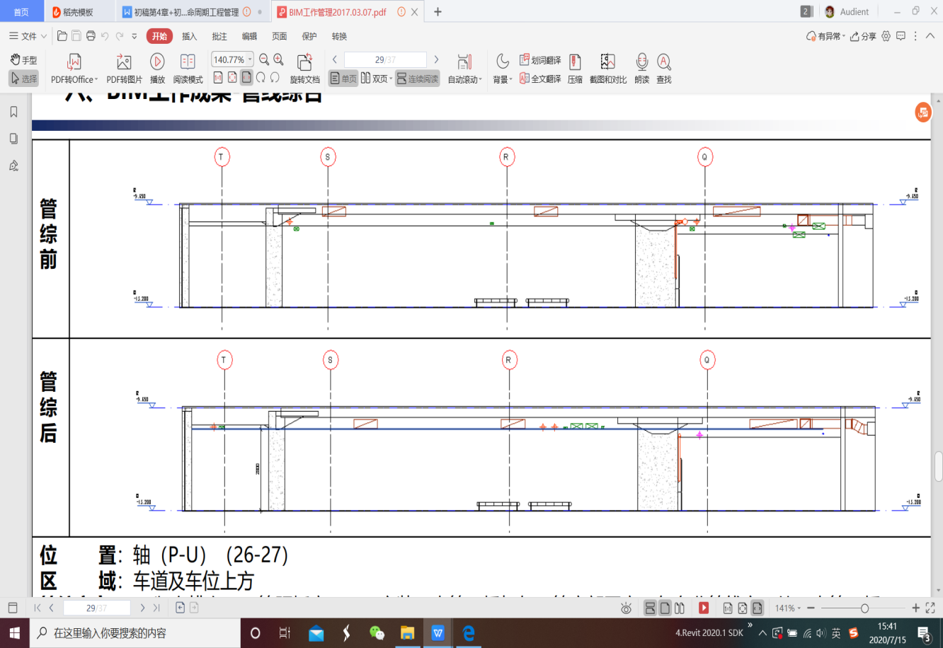

图4.4.2 管线综合成果展示

**4.5 BIM实施效益分析**

策划阶段重点筛选实用应用点、优化整体流程、明确各方责任，强化管理，节省了一定分量的合同额；采用精细化管理，大幅缩短工期，节约了设计及施工成本；设计阶段使深化设计前置，同时优化设计、解决各类问题近千处，节约了工期并减少了变更费用；施工阶段做到了提前交付，同时预制化、装配式等新工艺的引入减少近半现场制作工作量，提高设计安装成功概率，精确算量和成本估算实行控制精度，进度实时预警、降低损耗；运维阶段采用资源、能耗监测等绿色技术，降低用水及用电成本，减少返修率，保证了设备运行安全稳定；软件方面使用了二次开发以及自动算量技术，成本估算所需时间缩短近五分之四，同时缩短的施工工期，平台化的应用减少了大量信息请求，减少各专业无效协调成本，可视化、自动化新技术应用提高提高现场管理、避免差错、缩短工期，提升业主决策效率，基于BIM的数字化和智能化建筑运维管理有效提高了运维管理水平。

1. **结论与建议**

当前，建筑业仍然是国家的基础产业，发展潜力巨大。随着BIM技术水平的进步，建筑业在建筑规划设计、施工技术和管理、设备运维上都得到快速的发展，也推动着建筑企业经营效益不断提升。本项目将 BIM 技术应用于商业综合体的各阶段，采用多款 BIM 软件交互应用，探索并研究了 BIM 技术在商业综合体建设全生命周期的应用点，得出以下结论:

（1）结合实际工程探索并研究 BIM 技术在商业综合体规划设计阶段的应用方法，将 BIM 技术可视化、模拟性和优化性的特点应用各于建筑性能化分析，以分析结果为支撑，对建筑的各项性能进行规划和优化设计，充分体现了 BIM模型在分析与设计中的应用价值和广阔前景，为BIM 技术在规划设计阶段的应用提供参考。

（2）BIM 技术应用在不断的成熟，BIM 技术辅助施工管理也在渐渐深入。本项目大力推动 BIM 技术，通过将 BIM 技术融入施工部署，进度策划，方案编制，深化设计，工程量提取和工程质量安全等日常管理，为施工生产提供有效支持。同时，随着理论研究的深入以及各种类型项目成功案例的出现和增多，BIM 技术实现盈利的方式会更加多元化、正常化、成熟化，成为项目施工阶段技术人员使用的必备技术，实现施工阶段的信息化管理。

（3）BIM技术在设备的智能化管控领域应用是建立在建筑空间与设备运维管理系统基础上的，借助BIM的建筑空间与设备运维管理系统，构建建筑数据模型，能够精准显示所有设备的信息和位置等，对于实施设备管理、调配、维修等都能够发挥重要作用，在设备查询和定位中的应用、工程远程管理中的应用以及工程成本控制中的应用等方面都能够发挥积极作用。

BIM 技术各阶段发展不协调是我们目前当关注的问题，如在设计和运营阶段的应用起步较早，推广快速，而施工阶段的应用则稍显滞后，建筑行业的改革中施工阶段一直是痛点，实现施工阶段的信息化将是未来发展的重要方向，加快BIM 普及进程推进建筑行业改革是未来趋势。相信在国家、地方政策引导，企业积极行动的情况下，BIM 技术必会在商业建筑等各类建筑的全生命周期应用中大放异彩。

**参考文献**

[1] 任江,王啸波,郭娜．BIM 在建筑工程生命周期的理论研究 [C]. 第三届工程建设计算机应用创新论坛论文集．2011.

[2] 孟森,刘欣,张世洋．浅谈基于BIM的工程造价管理 [J]．工程建设，2012，44( 5) : 74-78.

[3] 齐宝库,李长福. 基于BIM的装配式建筑全生命周期管理问题研究 [J]，施工技术，2014，43 (15): 25-29.

[4] 陈继良,张东升. BIM相关技术在上海中心大厦的应用 [J]，建筑技艺，2011，Z1期，104-107.

[5] 毕然. 基于BIM技术的工程项目全生命周期管理研究 [D]，天津大学, 2014, Z1期, 104-107.

[6]王维皎.城市综合体业态组合比例[J].城市建设理论研究,2014,(19):70-70.

[7]《上海市建筑信息模型技术应用指南（2017版）》正式发布[J].绿色建筑， 2017（4）:2-3.

[8]上海市住房和城乡建设管理委员会.上海市建筑信息模型技术应用指南[R].2017.

[9]包胜，卢富华，赵政烨，等 . BIM 技术在施工进度管理中的应用［J］. 项目管理技术，2018，16( 4) : 95-100.

[10]过俊，张颖. 基于BIM的建筑空间与设备运维管理系统研究[J]. 土木建筑工程信息技术，2013，5（03）：41-49+62.